Resumen

Conceptos importantes
- Mensaje: El conocimiento que se quiere transmitir
- Comunicación: El acto para compartir el mensaje.
- Señal: Es una magnitud física que varía su intensidad. Esta variación se puede medir y cuantificar.
- Emisor: Ente que transmite el mensaje.
- Receptor: Recibe el mensaje.
- Equipos transmisores de datos (ETD): Los emisores también son receptores.
- Medio: es la materia a través de la que viajan las señales que transportan datos.
- Transmisión: La transmisión es el proceso de transportar señales de un lugar a otro.
- Codigo: es un conjunto de normas, símbolos y convenios que permiten la comunicación y el entendimiento mutuo.
- Datos e información: son elementos básicos e indivisibles que tienen un significado.
- Línea: es la sucesión de elementos por los que viaja una señal desde un punto a otro.
- Ancho de banda: Se utiliza para medir la cantidad de datos que pueden transmitirse por unidad de tiempo
- Nodo: Un nodo en una red es un dispositivo o computadora que emite o recibe señales e información.
- Estándar: El proceso de comunicación requiere que fabricantes, organismos internacionales y Estados acuerden normas para la comunicación, tanto a nivel físico como lógico.
  - Estándar de hecho: Aceptado por el mercado debido a su uso generalizado.
  - Estándar de derecho: Propuesto por una asociación de estándares a los fabricantes.
- Líneas de comunicación. Circuitos: Las líneas de comunicación son los medios físicos que transportan señales a lo largo de grandes extensiones.
- Topología: se refiere a la forma en la que las líneas de comunicación o circuitos conectan varios emisores y receptores.

Topologías
- Topología en bus: es un tipo de red donde todos los nodos están conectados a una única línea de comunicación (bus).
  - Ventaja: Es sencilla de instalar y conectar nuevos dispositivos, el medio de transmisión es pasivo.
  - Inconvenientes: El cable central puede convertirse en un cuello de botella y una rotura de cable hará caer el sistema, la longitud del medio de transmisión no suele superar los 2000 metros, es fácil de intervenir.
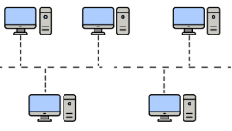

- Topología en anillo: La topología en anillo se forma cuando las líneas unen punto a punto ordenadores de forma que el último está a su vez unido al primero y forman un anillo de nodos.
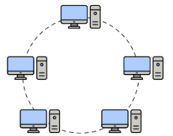
- Topología en estrellas: Las estaciones se conectan entre sí a través de un nodo especialmente privilegiado que ocupa la posición central de la red, formando una estrella con el resto de estaciones.
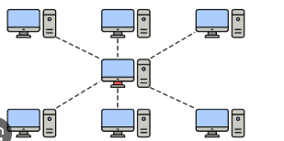

- Topología de malla: Se trata de construir una malla de cableado situando los nodos de la red en sus vértices.

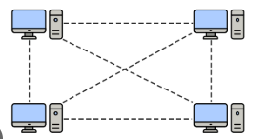
- Topología en árbol: Es una extensión de la topología en bus. Consiste en distintos buses lineales(ramas) a un nuevo bus troncal del que se reparte la señal hacia las ramas.

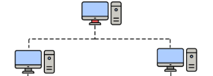
- Topología de interconexión total: Consiste en conectar todos los ordenadores de una red entre sí a través de líneas punto a punto
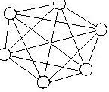

Tipos de transmisión y comunicación
- Transmisión analógica: La señal es capaz de tomar todos los valores en un rango. Tiene forma de onda.
- Transmisión digital. Sólo puede tomar un conjunto finito de valores. Tiene forma de escalones porque sólo se mantiene a unos niveles concretos, y el cambio entre esos niveles es brusco.
- Transmisión en banda base: Ocurre cuando no se hace ningún tipo de alteración a la señal que se pretende transmitir.
- Transmisión en banda ancha o modulada: Ocurre cuando la señal sufre un proceso de modulación.
- Señal moduladora. Representa lo que se quiere transmitir. No puede viajar por el medio con facilidad.
- Señal portadora: La señal que puede viajar por el medio con facilidad
- Señal modulada: Es la resultante de unir ambas según la modulación elegida, contiene la información de la modulada y la facilidad de transmisión de la portadora

Serie y paralelo
- Paralelo: En este tipo de transmisión, todos los bits se transmiten simultáneamente, cada cual por un hilo diferente, se usa en distancias cortas, su ventaja es la velocidad de transmisión, la mayor desventaja es el costo del cableado necesario.

- Serie: los bits se transmiten uno detrás de otro por la misma línea, los datos se convierten de paralelo a serie en el transmisor y de serie a paralelo en el receptor, la transmisión en serie es más económica.

Sincronismo
La sincronización es fundamental en la transmisión serie, garantizando que el transmisor y receptor reconozcan correctamente los bits y los inicios y finales de transmisión. Se puede entender como similar a una orquesta dirigida por un director que asegura que todos los músicos comiencen a tocar al mismo tiempo.

Asíncrona
En la transmisión asíncrona, una señal especial inicia la transmisión y otra la finaliza (bit de arranque y bit de parada). La línea está en reposo cuando no hay transmisión. Aunque es común, esta forma tiene menor rendimiento debido al uso adicional de bits de control.

Componentes principales de una red informática
- Cableado de red y conectores: Elementos físicos que permiten la transmisión de datos.
- Rack o armario de conexiones: Alojan el equipamiento de red.
- Patch panel: Organizan y terminan el cableado de red.
- Tarjetas de red: Conectan dispositivos, ya sea por cable o de forma inalámbrica.
- Switches: Conectan diferentes dispositivos y segmentos de red eficientemente.
- Enrutadores (routers): Conectan redes distintas, como una LAN con Internet.
- Puntos de acceso: Interconectan dispositivos inalámbricos y con cable.
- Cortafuegos: Bloquean accesos no autorizados, protegiendo la red.
- Servidores: Equipos que ofrecen servicios específicos como almacenamiento o impresión.

Medios de transmisión
- Medios guiados: Cables que conducen las señales, como par trenzado, coaxial y fibra óptica.
- Medios no guiados: Utilizan ondas electromagnéticas a través del aire o el vacío, como las redes inalámbricas.

Cableado estructurado
Infraestructura que organiza la instalación del cableado para optimizar redes locales y de campus.
Incluye subsistemas como cableado troncal, horizontal y áreas de trabajo.
Se rige por estándares como ANSI/EIA/TIA 568 para la correcta distribución y conexión.

Elementos de interconexión
Clasificados según el modelo OSI:
- Nivel físico: Tarjetas de red, hubs y repetidores.
- Nivel de enlace de datos: Switches, bridges y puntos de acceso.
- Nivel de red: Routers, que manejan direcciones IP y protocolos de enrutamiento.
- Niveles superiores: Pasarelas, que conectan redes y controlan accesos.

Redes inalámbricas (Wi-Fi)
Basadas en el estándar IEEE 802.11, permiten conectar dispositivos sin cables.
Modos de conexión: Ad-hoc (entre dispositivos) e infraestructura (con puntos de acceso).
Ventajas: Movilidad, flexibilidad y fácil instalación.
Desventajas: Problemas de seguridad e interferencias.

Seguridad en redes Wi-Fi
Métodos comunes incluyen el cifrado (WEP, WPA, WPA2) y el filtrado de direcciones MAC.
El estándar IEEE 802.1x mejora la autenticación y autorización mediante servidores.
Hotspots son soluciones populares para controlar acceso en lugares públicos.

